附件5：《璟秀欣苑公租房项目户型图》

璟秀欣苑公租房项目户型图
小套型零居室B户型

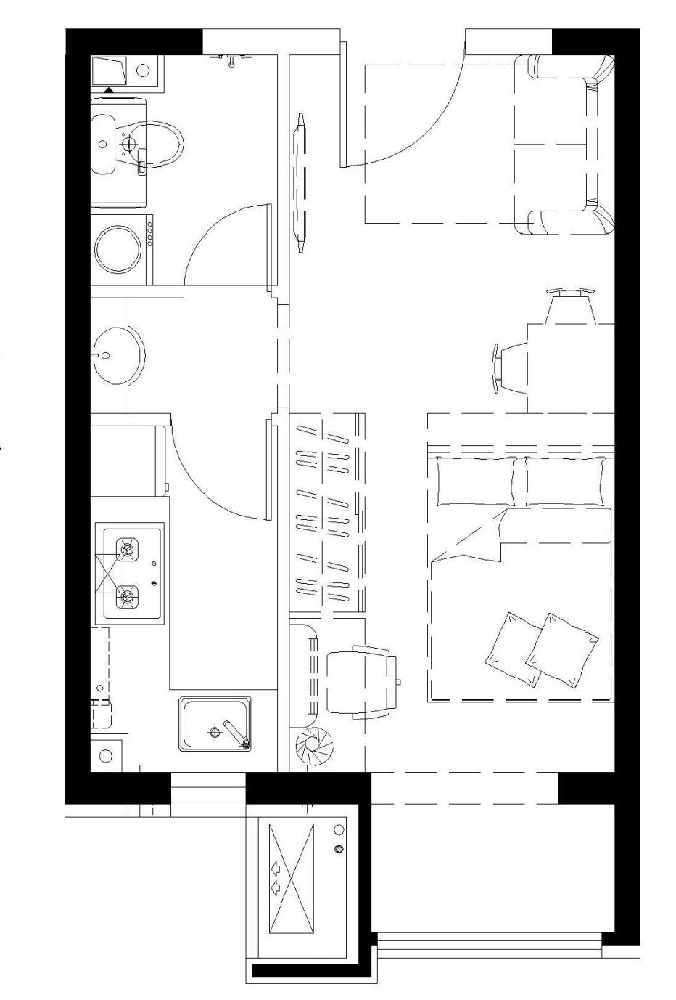

户型编号：B、B反
房屋朝向：西
建筑面积：约39.05-39.10㎡
房屋租金：约1210.55-1212.10元/月

中套型一居室D反户型

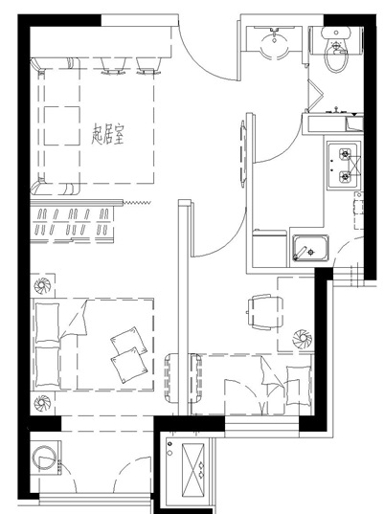

户型编号：D、D反
房屋朝向：南/西
建筑面积：约51.41-52.06㎡
房屋租金：约1593.71-1613.86元/月

中套型两居室C反户型

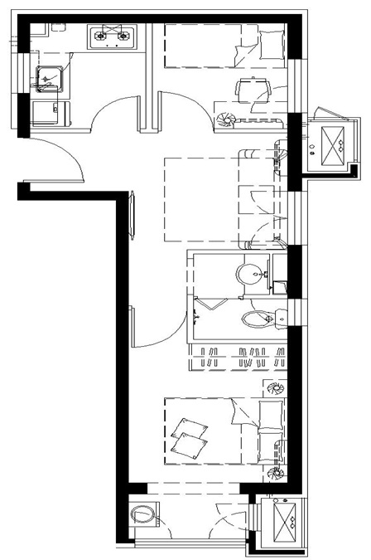

户型编号：C反
房屋朝向：东南/东南+西
建筑面积：约54.13-54.25㎡
房屋租金：约1678.03-1681.75元/月

大套型两居室A反户型

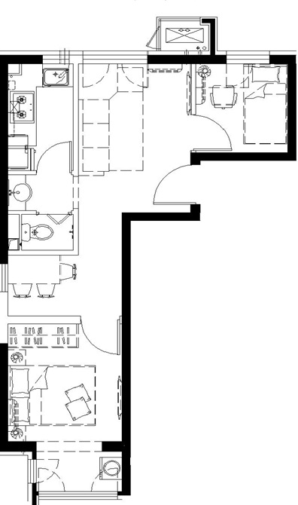
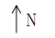

户型编号：A、A反
房屋朝向：东西/东西+北/东西+南
建筑面积：约57.37-58.16㎡
房屋租金：约1778.47-1802.96元/月

